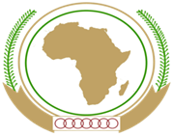
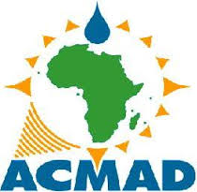
Niamey LE 06 Juin 2022

RAPPORT DE MISSION

Nom / Poste | Dr. André KAMGA F.  Directeur Général  Mr. GODEFROID NSHIMIRIMANA  Thematic Expert ClimSA
Objet de la mission | Participation à la 7 èmeSession de la Plateforme Mondiale sur la Réduction des Risques de Catastrophe GP 2022
Rôle dans l’activité | - Participer à la 7ème Session du GP 2022  - Participation la troisième Conférence sur les alertes précoces multi risques organisé par l'OMM  - Partager l'expérience avec les usagers et les partenaires à la plateforme mondiale sur la réduction des Catastrophe
Lieu / Institution Hôte | Bali – Indonisie / UNDRR
Dates | 23 au 28 Mai 2022
Financement | UNDRR

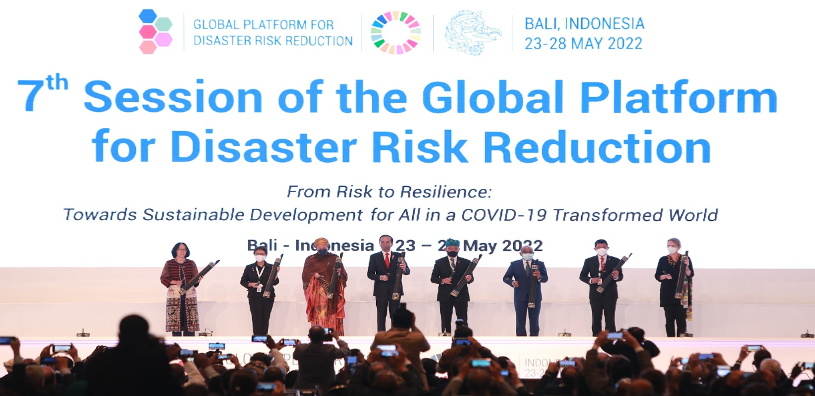
1. Contexte et Objectif de l’atelier
La Plateforme mondiale pour la réduction des risques de catastrophe (la Plateforme mondiale) est reconnue par l’Assemblée générale des Nations Unies comme le forum pour évaluer et discuter des progrès dans la mise en œuvre du Cadre de Sendai pour la réduction des risques de catastrophe et faire avancer la mise en œuvre concertée de la réduction des risques de catastrophe, du développement durable, de l’adaptation et de l’atténuation du changement climatique. Incarnant l’approche qui englobe la société dans son ensemble, la Plateforme mondiale est une plateforme multipartite inclusive et accessible.
La Plateforme mondiale joue un rôle crucial dans la mobilisation et la promotion de collaborations entre gouvernements, parties prenantes et le système des Nations Unies pour accélérer la mise en œuvre de la réduction des risques de catastrophe.
La plateforme vise à faire avancer les progrès afin de réaliser le but du Cadre de Sendai et les objectifs et indicateurs associés, ainsi que ceux liés aux ODD, en partageant les bonnes pratiques et les enseignements tirés, en stimulant la communauté mondiale de réduction des risques de catastrophe autour de nouvelles initiatives, en identifiant les lacunes existantes et en proposant des recommandations.
La plate-forme mondiale pour la réduction des risques de catastrophe est un élément essentiel de la surveillance et processus de mise en œuvre du Cadre de Sendai pour la réduction des risques de catastrophe (2015-2030), et le principal véhicule de la communauté internationale pour une vaste et complète discussions sur la compréhension et la gestion des risques.
La prévention des catastrophes, la réduction et la gestion des risques et la réponse aux événements extrêmes sont essentielles si nous voulons parvenir à un avenir durable pour tous. Le GP2022 a souligné à plusieurs reprises la nécessité d'une approche pansociétale de la réduction des risques de catastrophe (RRC), garantissant que personne ne soit laissé pour compte. En créant un environnement inclusif, la Plate-forme mondiale a mis en évidence l'importance de la solidarité et de la coopération internationales et a discuté des moyens de lutter contre les facteurs de risque sous-jacents, tant au niveau local que mondial.
L’organisation de la GP2022 a été guidé par le Cadre de Sendai, en particulier son but, ses quatre priorités pour l’action et ses sept objectifs mondiaux, ainsi que par les priorités clés identifiées dans le Résumé des co-chaires de la GP2019 et durant les réunions des plateformes régionales qui s’est tenue au cours de l’année 2021.
La GP2022 avait pour objectif :
- Examiner les progrès dans la mise en œuvre du Cadre de Sendai, identifier les domaines clés de progrès et de réussite et les domaines où une action concertée est nécessaire, et renforcer les engagements pour accélérer la mise en œuvre, y compris dans des contextes nationaux particuliers.
- Dresser le bilan de la mise en œuvre des stratégies et plans nationaux et locaux de réduction des risques de catastrophe, en tenant compte des risques et impacts de la COVID-19 et des autres catastrophes, en synergie avec l’Agenda 2030 pour le développement durable et les autres processus politiques mondiaux, programmes d’action et résultats de conférences, y compris l’Accord de Paris sur le Climat.
- Renforcer les réseaux et partenariats existants et en forger de nouveaux, au niveau international, national et local, pour partager les pratiques et les connaissances sur les politiques, programmes et investissements qui tiennent compte des risques de catastrophe, y compris dans le domaine du développement, des questions climatiques et de la gestion des risques d’urgence sanitaire ;
- Promouvoir l’intégration de la gestion des risques de catastrophe au sein et entre les secteurs pertinents.
La participation de l’équipe l’ACMAD avait comme objectif de partager avec les usagers et les partenaires l’expérience de ACMAD dans le domaine de la Résilience des catastrophes en Afrique et le rôle du Continental Multi-Hazard Advisory Centre déjà opérationnel à l’ACMAD sa contribution au situation Room de l’Union Africaine et la collaboration avec le centre opérationnel de l’IGAD basé à l’ICPAC ; c’était aussi l’occasion de participer à la troisième Conférence sur l’alerte précoce multirisque (MHEWC-III) organisé par l’Organisation météorologique mondiale (OMM) 23 au 24 mai 2022.

Déroulement des Activités
La Septième session de la Plateforme mondiale pour la réduction des risques de catastrophe (GP2022) s’est tenue au Centre international de conférences à Bali, du 23 au 28 mai 2022. Elle était organisée par le Bureau des Nations Unies pour la réduction des risques de catastrophe (UNDRR) et le gouvernement de l’Indonesie.
La GP2022 s'est tenu sous le thème « Du risque à la résilience : vers un développement durable pour tous dans un monde transformé par le COVID-19 » et organisé autour de trois sous-thèmes principaux sur : la gouvernance des risques de catastrophe ; récupération COVID-19 ; et le financement de la RRC.

La Plateforme a également :
- Abordé le bilan du Cadre de Sendai pour l'examen à mi-parcours en cours ;
- Délibéré sur les actions visant à réduire les risques de catastrophe pour les plus vulnérables, y compris les peuples autochtones, les femmes, les jeunes et les personnes handicapées, et à assurer leur participation pleine et effective à la prise de décision ;
- Souligné les synergies possibles avec les programmes et politiques de développement durable et d'action pour le climat.
La GP2022 a été co-présidée par S.E. Prof. Muhadjir Effendy, Ministre coordinateur du Développement Humain et des Affaires Culturelles de la République d'Indonésie, et Mme Mami Mizutori, Représentante Spéciale du Secrétaire Général des Nations Unies pour la Réduction des Risques de catastrophe.
Menée dans un format hybride, la Plateforme mondiale comptait plus de 5000 participants de 185 pays. Les avancées vers la parité des sexes et vers l'accessibilité ont été évidentes tout au long de la Plateforme. En effet, parmi les intervenants, la moitié étaient des femmes ainsi que 40 % des personnes présentes. Plus de 200 personnes handicapées ont activement participé aux panels et aux discussions, doublant ainsi leur nombre depuis la Plateforme mondiale en 2019.
SUBSTANCE DES TRAVAUX
Le GP2022 a débuté par des épreuves préparatoires du 23 au 24 mai. Ces deux journées préparatoires ont été structurées tout au long du deuxième Forum des parties prenantes, de la troisième Conférence sur l'alerte précoce multirisque (MHEWC-III) et de la cinquième Conférence mondiale pour la reconstruction (WRC-5). La partie principale du GP2022 s'est déroulée du 25 au 27 mai 2022.
ACTIVITÉS ET TÂCHES EXÉCUTÉES :
- Participation à la Conférence sur l’alerte précoce multirisque (MHEWC-III) qui a offert l'opportunité d'examiner les principales réalisations et de partager les compétences, les expériences et les connaissances au sein d'un réseau actif de professionnels de l'alerte précoce. La conférence s'articulait autour de l'inventaire et de l'intensification des actions d'alerte précoce dans le cadre de l'objectif G du cadre de Sendai (amélioration de l'accès aux MHEWS et aux informations et évaluations des risques de catastrophe). Lors de l’ouverture le Dr Petteri Taalas, SG de l’OMM, a souligné l'accélération du calendrier de Target avec l'annonce par le secrétaire général de l'ONU, António Guterres, le 23 mars 2022, de « diriger de nouvelles actions pour s'assurer que tout le monde sur La Terre est protégé par EWS d'ici cinq ans ». Il a expliqué que l'OMM mène des consultations sur trois domaines clés pour atteindre cet objectif : une meilleure compréhension des risques ; capacités prédictives et d'alerte ; et des structures de communication et d'incitation coordonnées.
- Réunion avec le développeur de CAP (Common Alerting Protocol), Mr Christian Eliot, qui a fait une démonstration de la nouvelle version de ce protocole. Il était aussi question de discuter un partenariat avec lui pour l’implémentation de ce protocole très important dans l’alerte précoce. L’ACMAD va préparer un projet pilote de diffusion les produits ACMAD via le CAP et le Développeur a accepté d’appuyer ACMAD dans ce processus.

- Réunion avec le Directeur Adjoint de UNDRR Bureau Afrique avec comme objectif identifier les actions prioritaires à mettre en œuvre au cours de cette seconde semestre et l’année prochaine. Le Directeur adjoint de UNDRR a réaffirmé la volonté de son organisme d’appuyer l’ACMAD en mettant à sa disposition deux Consultants spécialistes d’alerte précoce pour appuyer dans la production des avis et alertes et un spécialiste en informatique qui vas accélérer l’intégration des produits ACMAD dans la plateforme MyDEWETRA ainsi que le développement du Géoportail et la mise à jour du site web de l’ACMAD.
- Participation à la side event Position Commune de l’union Africaine, lors de cet side event notre participation a été marqué par la contribution dans la reformulation des recommandations sur le renforcement des mécanismes de coordination et de système d’alerte précoce en Afrique.

- Recommandations/ Suivi des actions/ Activités futures

La GP2022 est l’événement biennal international le plus important qui soit axé sur la prévention des catastrophes, qui a été une véritable occasion de visibilité et de promotion des produits de ACMAD et du projet ClimSA auprès des usagers et des différents partenaires.
Au cours de cette mission, il faut noter qu'il ya des actions futures qu'il faudra assurer un suivi comme l’élaboration des termes de références des consultants (Expert en alerte précoce et Expert en informatique) et la transmission au bureau Afrique de UNDRR pour qu’il y ait publication de vacance de poste, la préparation d‘un projet de la mise en place du système de diffusion des produits ACMAD à travers le CAP.
Au terme de cette rencontre hautement riche en exposé et en partage de connaissances, l’ACMAD a été identifié comme institution qui va appuyer la Commission de l’Union Africaine dans l’établissement /renforcement des liens horizontaux et verticaux des Situation Room / Centres d'Opérations d’Urgence MHEWS existants, ainsi que dans le lancement d'un réseau de centres d'experts africains axés sur la coopération triangulaire en matière de Système d’Alerte Précoce, d'évaluation environnementale et de gestion des risques transfrontaliers.

Le suivi de la mise en œuvre de ces actions permettra à l’ACMAD d’atteindre les objectifs du centre conformément à son plan Stratégique d’une façon général ainsi que la mise en œuvre de l’Output 1 du Project ClimSA (Interaction structurée entre les utilisateurs, les chercheurs et les fournisseurs de services climatiques en Afrique à travers les plateformes d'interface utilisateur (UIP) l’amélioration de la visibilité) en particulier.

